Tillsynsbegäran – information om höga naturvärden och fridlysta arter i avverkningsanmälan A 59787-2025 i Jokkmokks kommun
Denna tillsynsbegäran behandlar höga naturvärden i avverkningsanmälan A 59787-2025 i Jokkmokks kommun som inkom 2025-12-01 och omfattar 26,4 ha.
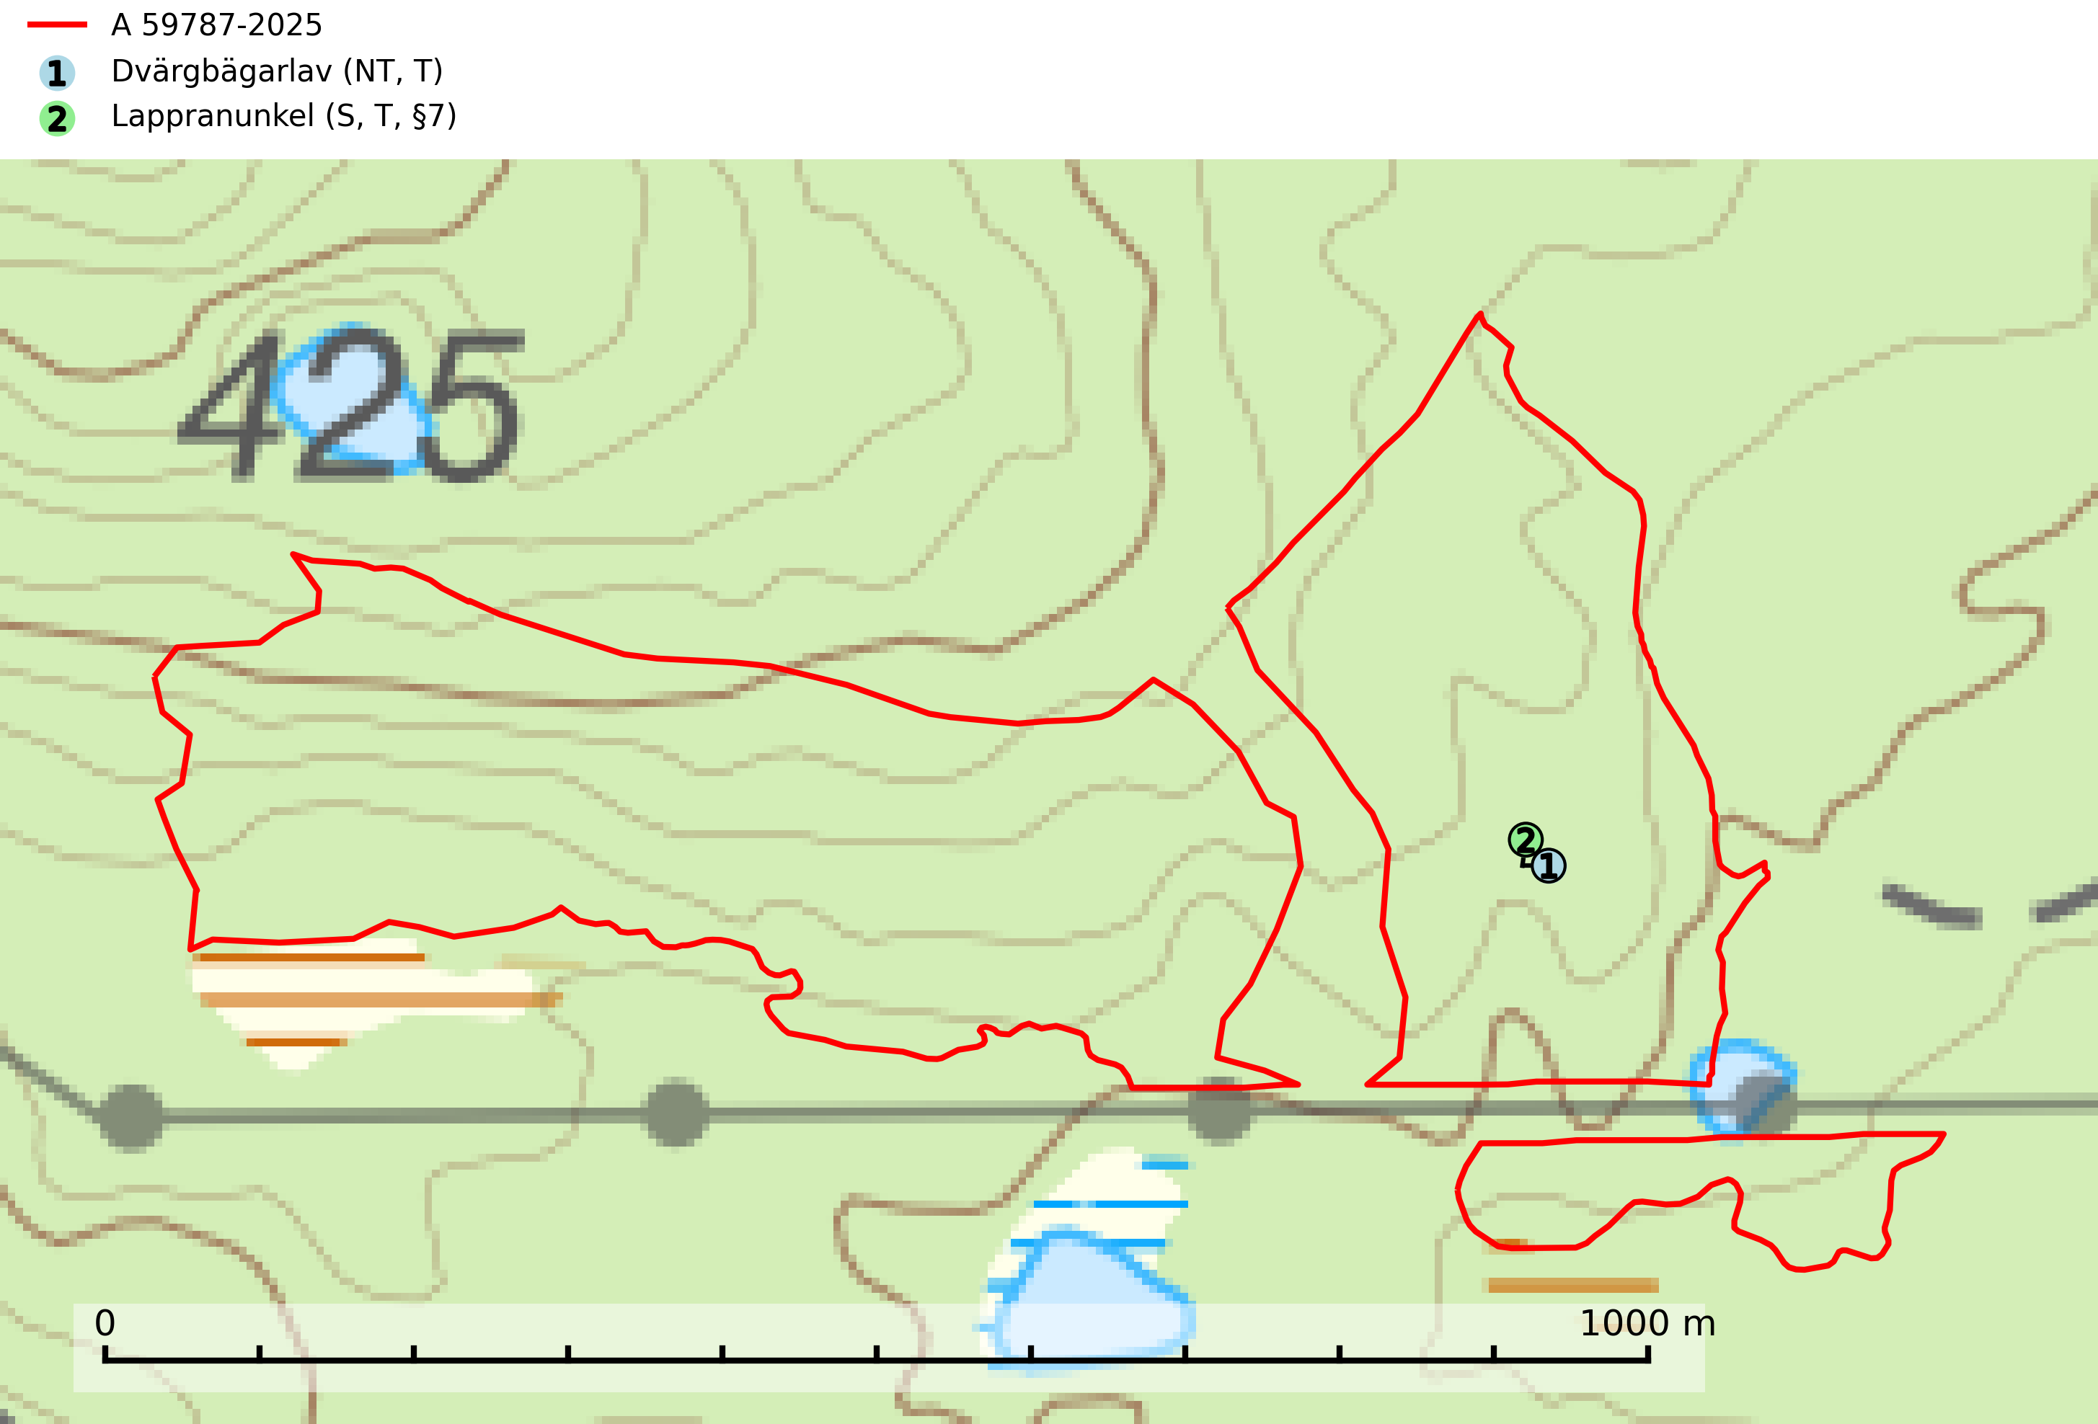
Figur 1. Fyndplatser för naturvårdsarter i avverkningsanmälan. Markörer utan svart kant är placerade på fyndplatsen. Markörer med svart kant är placerade vid sidan av fyndplatsen och har ett svart streck som visar fyndplatsens exakta position. Kartans mittpunktskoordinat är N 7420768, E 671280 i SWEREF 99 TM.
I avverkningsanmälan finns fynd av 2 naturvårdsarter, varav 1 är rödlistad, 1 är fridlyst, 2 är typiska (T) och 1 är signalart (S): dvärgbägarlav (NT, T) och lappranunkel (S, T, §7). Se Figur 1.

Tillsynsbegäran
Vi begär härmed att Skogsstyrelsen fattar beslut enligt miljöbalken som säkerställer att skogens höga naturvärden bevaras samt att EU-lagstiftning efterlevs och att artskyddsbrott förhindras.
Vi önskar även ta del av de ställningstaganden och beslut som myndigheten meddelar till följd av aktuell avverkningsanmälan och föreningens inlaga (se 34 § förvaltningslagen).

Naturvårdsarter och fridlysta arter
Nedan följer beskrivningar av de naturvårdsarter och fridlysta arter som har sina livsmiljöer och växtplatser i den avverkningsanmälda skogen. Se även ytterligare artfakta i BILAGA 1. De påträffade naturvårdsarterna är ett tydligt kvitto på att det rör sig om en skog med höga naturvärden.
Dvärgbägarlav (NT) förekommer över hela Sverige på gammal hård ved, huvudsakligen på tall men i södra Sverige även på ek. Veden utgörs framförallt av grova stubbar, lågor och grenar. Substratet har blivit sällsyntare och nybildning av substrat sker bara i begränsad omfattning. Arten hotas av att grova lågor blir allt sällsyntare i dagens kulturskogar samt att nybildningen av lämpliga substrat går mycket långsamt. En riklig tillgång på gamla tall- eller eklågor måste säkerställas på artens lokaler. Dvärgbägarlav är typisk art för 9010 Taiga (SLU Artdatabanken, 2024; Nitare & Skogsstyrelsen, 2019).
Lappranunkel (§7) omfattas av EU:s art- och habitatdirektiv och är fridlyst enligt 7 § artskyddsförordningen vilket innebär att artens livsmiljöer inte får förstöras. Den är knuten till granskogsmiljöer med ytligt liggande markvatten och konstant hög luftfuktighet. Arten är känslig för kalavverkning och markskador men kan kortvarigt står kvar en tid i fuktsvackor efter en avverkning. Lokaler med lappranunkel får inte avverkas. Lappranunkel är typisk art för 9010 Taiga, 7160 Källor och källkärr och 9050 Näringsrik granskog (Nitare & Skogsstyrelsen, 2019; SLU Artdatabanken, 2024).

BILAGA 1 – Fridlysta arter

Lappranunkel – ekologi samt krav på livsmiljön
Lappranunkel (§7) omfattas av EU:s art- och habitatdirektiv och fridlyst enligt 7 § artskyddsförordningen vilket innebär att artens livsmiljöer inte får förstöras.
- 7 § I fråga om sådana växtarter som i bilaga 1 till denna förordning har markerats med N är det förbjudet att avsiktligt plocka, samla in, skära av, dra upp med rötterna eller förstöra växter i deras naturliga utbredningsområde i naturen. Förbudet gäller alla stadier i växternas biologiska cykel.
Lappranunkel är knuten till granskogsmiljöer med ytligt liggande markvatten och konstant hög luftfuktighet. Arten är känslig för kalavverkning och markskador men kan kortvarigt står kvar en tid i fuktsvackor efter en avverkning. Dikade lokaler bör restaureras hydrologiskt. Lokaler med lappranunkel får inte avverkas. Lappranunkel är typisk art för 9010 Taiga, 7160 Källor och källkärr och 9050 Näringsrik granskog (Nitare & Skogsstyrelsen, 2019; SLU Artdatabanken, 2024).

Referenser – lappranunkel
Nitare, J. & Skogsstyrelsen, 2019. Skyddsvärd skog – Naturvårdsarter och andra kriterier för naturvärdesbedömning. Skogsstyrelsen.
SLU Artdatabanken, 2024. Artfaktablad. Naturvård – artfakta. SLU Artdatabanken, Uppsala

